Total sur 23 pts

La création artistique est modernité ou est référentielle du passé ?

Classe :
Nom et prénom de l'élève 01 :
Nom et prénom de l'élève 02 :

Note 01: Vous répondrez aux questions (Toutes phrases de la couleur rouge aux caractères gras et soulignés) directement sur cette fiche dans la couleur bleu.
Les écrits verts sont les conseils à appliquer pour obtenir tous les points à chaque question.

Note 02 : Mots clés à utiliser dans cet exposé et à savoir expliquer : Modernité, référence, rupture, tradition, in situ, cubisme, surréalisme...

PARTIE 01 : Concept de modernité, de tradition et concept de (faire) référence

A/ En Arts plastiques
Expliquez le concept de modernité, le concept de tradition et le concept d'une œuvre référentielle (en intégrant le nom de Baudelaire, la date de 1868 et les mots tradition, culture, passé, rupture).

Cf1: http://fr.wikipedia.org/wiki/Modernit%C3%A9
Cf2: http://www2.lingue.unibo.it/dese/didactique/travaux/Righetti/naissancegiordano.pdf
Cf3: http://fr.wikipedia.org/wiki/Tradition

Réponse pour concept de modernité : {sur 1pt}

Réponse pour concept de tradition : {sur 0,5pt}

Réponse pour concept d'œuvre référentielle : {sur 0,5pt}

Quelle est la différence entre une œuvre moderne et une œuvre traditionnelle? (Expliquez ce qui différencie ces deux types d'œuvres pour pouvoir répondre à cette question.) :
Réponse : {sur 0.5pt}

Trouvez 3 exemples d'œuvres dont une sera moderne, une autre traditionnelle et la dernière étant référentielle (en précisant le titre de l’œuvre, sa date de création, et le nom de l'artiste qui l’a réalisée ainsi que sa source [Adresse internet ou titre du livre et éditions sur lequel vous avez scanné l'image de votre choix]):

Image 1 : Exemple d'œuvre moderne {sur 0.5pt}

Image2 : Exemple de d'œuvre traditionnelle {sur 0.5pt}

Image 3 : Exemple d'œuvre référentielle{sur 0.5pt}

B/ En musiques

Trouvez 3 exemples d'œuvres musicales dont une moderne, une autre traditionnelle et enfin une dernière faisant référence (En précisant le titre de l’œuvre, sa date de création, et le nom de l'artiste qui l'a réalisée ainsi que sa source [Adresse internet ou titre du cd et éditions sur lequel vous avez créé une copie de votre choix]) :

Musique 1 : Exemple d'œuvre moderne {sur 0.5pt}

Musique 2 : Exemple d'œuvre traditionnelle {sur 0.5pt}

Musique 3 : Exemple d'œuvre référentielle {sur 0.5pt}

B/ En Français

Trouvez 3 exemples d’œuvres littéraires dont une moderne, une autre traditionnelle et enfin une dernière faisant référence (En précisant le titre de l'œuvre, sa date de création, et le nom de l'artiste qui l'a réalisée ainsi que sa source [Adresse internet ou titre du cd et éditions sur lequel vous avez créé une copie de votre choix]):

Livre ou texte 1 : Exemple d'œuvre moderne {sur 0.5pt}

Livre ou texte 2 : Exemple d'œuvre traditionnelle {sur 0.5pt}

Livre ou texte 3 : Exemple d'œuvre référentielle {sur 0.5pt}

Partie 02 : Exemple d'œuvres modernes, traditionnelles et référentielles

Expliquez le contexte historique (Pourquoi et grâce à qui le Louvre est devenu un musée et pourquoi et qui a décidé de construire une pyramide dans la cour du Louvre ?) :
Réponse : {sur 1 pt}

Première Œuvre
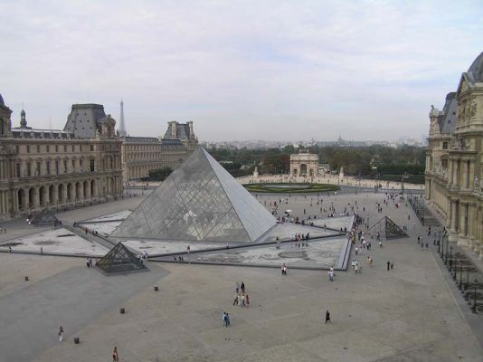

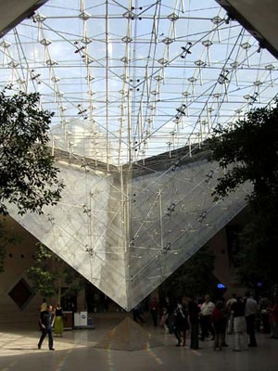

Titre de l'œuvre: La pyramide du Louvre
Auteur : Ieoh Ming Pei
Année : 1989

cf1: http://fr.wikipedia.org/wiki/Pyramide_du_Louvre
cf2: http://www.lexpress.fr/culture/art-plastique/musee/10-choses-a-savoir-sur-la-pyramide-du-louvre_752571.html
cf3: http://www.lemoniteur.fr/181-innovation-chantiers/article/actualite/20619498-la-pyramide-du-louvre-25-ans-apres

Période historique :
Réponse : {sur 0.25pt}

Domaine artistique :
Réponse : {sur 0.25pt}

Décrivez l’œuvre :
1 - Représentation (Ex : Couleurs, formes, etc. Décrivez tous les détails visibles et expliquez en quoi cela permet de comprendre ce que l' artiste a voulu exprimer) :
Réponse de représentation : {sur 0.5/pt}

2 - Présentation (Où et comment l’œuvre est exposée ou diffusée et durant quelle période ou époque) :
Réponse de Présentation : {sur 0.5/pt}

3 - Techniques (Quelles sont les techniques utilisées par l'artiste et en quoi cela permet de mieux comprendre l'œuvre ? La technique dépend du geste et de l’outil utilisé ! Par la technique, et à travers le style on exprime une sensation, un symbole, une expression ou une impression…) :
Réponse de techniques : {sur 0.5/pt}

4 - Matériaux et qualités des matériaux (En quoi cela permet de mieux comprendre l'œuvre) :
Réponse de qualités des matériaux : {sur 0.5/pt}

5 - Donnez vos impressions dans l' ensemble

5.1 En quoi l'utilisation des matériaux de cette pyramide du Louvre est à la fois moderne pour le lieu qu'est le musée du Louvre et référentielle pour la ville de Paris ?
Réponse pour argumenter le fait que cela soit moderne: {sur 0,5/pt}

Réponse pour argumenter le fait que cela soit référentielle: {sur 0,5/pt}

5.2 En quoi la Pyramide est une œuvre in situ et pourquoi le fait qu'elle soit construite dans la cour Napoléon est une référence à l'histoire du musée ?
Réponse pour argumenter le fait que cela soit in situ: {sur 0,5/pt}

Réponse pour argumenter le fait que cela soit référentielle: {sur 0,5/pt}

Deuxième œuvre :
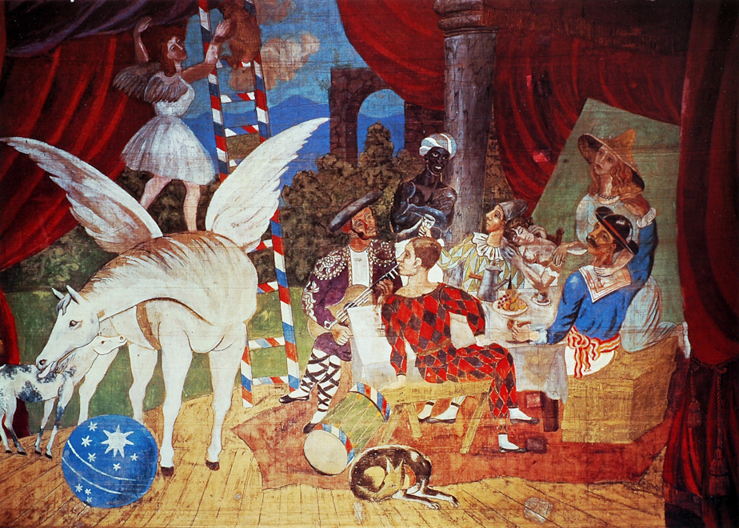

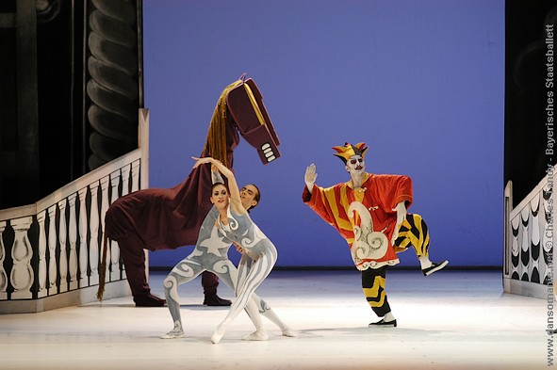

Titre de l'œuvre: Parade
Auteurs : Satie, Cocteau, Picasso, Diaghilev Lovefest
Année : 1917

cf1 : https://sites.google.com/site/histoiredesartsvalente/pablo-picasso--rideau-pour-le-ballet--parade--1917
cf2 : http://www.france-examen.com/parade-francais-24081.html
cf3 : http://www.faisceau.com/pica_th_pa_hi1.htm
cf4 : http://www.dailymotion.com/video/xro2fp_rideau-de-scene-du-ballet-parade-pablo-picasso-1917_creation
cf5 : http://www.youtube.com/watch?v=_Chq1Ty0nyE
cf6 : www.youtube.com/watch?v=NLpUnNSgE08
cf7 : http://www.france-examen.com/parade-francais-24081.html

Expliquez le contexte historique de la deuxième œuvre (Expliquez la situation de la France en 1917) :
Réponse : {sur 0.5pt}

Expliquez l'historique de la création de la deuxième œuvre (Expliquez la situation de la france en 1917) :
Réponse : {sur 0.5pt}

Période historique :
Réponse : {sur 0.25pt}

Domaine artistique :
Réponse : {sur 0.25pt}
1 - Représentation (Ex : Couleurs, formes, etc. Décrivez tous les détails visibles et expliquez en quoi cela permet de comprendre ce que l' artiste a voulu exprimer) :
Réponse de représentation : {sur 0.5pt}

2 - Présentation (Où et comment l’œuvre est exposée ou diffusée et durant quelle période ou époque) :
Réponse de Présentation : {sur 0.5pt}

3 - Techniques (Quelles sont les techniques utilisées par l'artiste et en quoi cela permet de mieux comprendre l'œuvre ? La technique dépend du geste et de l’outil utilisé ! Par la technique, et à travers le style, on exprime une sensation, un symbole, une expression ou une impression…) :
Réponse de techniques : {sur 0.5pt}

4 - Matériaux et qualités des matériaux (En quoi cela permet de mieux comprendre l'œuvre) :
Réponse de qualités des matériaux : {sur 0.5pt}

5 – Pouquoi Parade a fait scandale à l'époque : (Expliquez pourquoi certaines personnes étaient mécontentes de ce que représentait ce ballet) :
Réponse : {sur 0.5pt}

6- Pourquoi Parade est à la fois une œuvre moderne, traditionnelle et une œuvre faisant référence ?(En quoi dans la musique, dans les costumes, dans la chorégraphie des danseurs, cela peut paraître moderne ? En quoi dans le choix du lieu, le choix des instruments, cela peut paraître une tradition et en quoi dans la représentation du rideau, dans la chorégraphie des danseurs cela peut paraître référentiel...) (Il faut trouver dans votre réponse les mots : comédia dell'arte, cirque, mouvements et gestuelle d'un clown, mouvements et gestuelle de Charlie Chaplin, Picasso, Cocteau, Pégase, Arlequin, Pierrot, Rideau rouge de théâtre, Bruits, Satie, Cubisme,...)
Réponse pourquoi parade est moderne visuellement parlant : {sur 0.5pt}

Réponse pourquoi parade est moderne musicalement parlant : {sur 0.5pt}

Réponse pourquoi parade est une œuvre traditionnelle visuellement parlant : {sur 0.5pt}

Réponse pourquoi parade est une œuvre traditionnelle musicalement parlant : {sur 0.5pt}

Réponse pourquoi parade est une œuvre référentielle visuellement parlant : {sur 0.5pt}

Réponse pourquoi parade est une œuvre référentielle musicalement parlant : {sur 0.5pt}

7 – Expliquez
7.1- A quel mouvement artistique appartient Picasso en 1917 ?
Réponse : {sur 0.5pt}
7.2 - Expliquez l’idéologie de ce mouvement artistique.
Réponse : {sur 0.5pt}
7.3 - Citez d’autres artistes qui faisaient partie de ce mouvement artistique.
Réponse : {sur 0.5pt}

8 – Apollinaire, après avoir vu le ballet Parade, dira qu'il est surréaliste. Expliquez
8.1 - Expliquez l’idéologie du mouvement artistique surréaliste.
Réponse : {sur 0.5pt}
8.2 - Citez d’autres artistes qui faisaient partie de ce mouvement artistique.
Réponse : {sur 0.5pt}

Partie 03: Synthèse

Conclusion :

1 - Quels sont les rôles possibles d'une œuvre moderne ?
Réponse : {sur 0.5pt}

2 - Quels sont les rôles possibles d'une œuvre traditionnelle ?
Réponse : {sur 0.5pt}

3 - Quels sont les rôles possibles d'une œuvre référentielle ?
Réponse : {sur 0.5pt}

